연구참여A 실습일지

학 번 |  | 20191385 |  | 성 명 | 김승현 | 날짜  및 시간 | 2024년 06월 25일 14:00 - 17:00
실  습  내  용 | 실 습 명 |  | VDL, Slope 활용 평균, 순간 속도값 계산
실  습  내  용 | 실습 환경 |  | 영상 및 지능정보 연구실  Window/Conda가상환경/Python(3.9.13)/ultralytics(8.1.24)/matplotlib.pyplot활용
실  습  내  용 | 실습  의  순  서  와  핵  심  ⁀  도  해  ︶ | - 속도 계산 알고리즘 2가지를 활용하여 속도 값 추정  1) VDL 활용 평균 속도 추정  VDL(Virtual Detection Line)은 영상에 가상의 선을 2개 생성하여 객체의 BBox(Bounding Box) 중심의 점이 지나는 시간의 차이로 두 가상의 선 사이의 거리를 나누어 속도를 추정한다. 여러 속도 추정 방식보다 연산량이 적고 구현 방식이 간단하여 실시간으로 속도를 추정하기 유용하다. 하지만 객체가 두 가상의 선을 지나야 속도가 추정되어 속도가 한번만 추정된다는 단점이 있다.  2) Slope 활용 순간 속도 추정  실시간으로 동적 객체의 속도를 추정하기 위해서는 매 프레임 객체의 속도를 알아야 한다. 따라서 VDL을 사용하지 않고 객체의 위치 변화량과 프레임 수를 통해서 속도를 추정하고자 한다. Slope는 기울기로 속도를 의미한다.  아래의 그래프는 물리에서 배웠던 내용인 거리-시간 그래프와 속도-시간 그래프이다. 거리-시간 그래프의 기울기 값은 속도 값이고, 속도-시간 그래프의 기울기 값은 가속도 값이다. 위치 변화량은 이동거리, 프레임 수는 시간으로 표현하여 거리-시간 그래프를 그린다. 해당 그래프의 기울기를 통해 속도-시간 그래프를 다시 그린다.  동적 객체가 등속 직선 운동을 한다고 가정을 했기 때문에 아래와 같은 그래프를 보여준다. 왼쪽 거리-시간 그래프에서는 속도가 일정한 결과를 볼 수 있고, 오른쪽 속도-시간 그래프에서는 가속도가 일정한 결과를 볼 수 있다. 오른쪽 속도-시간 그래프에서 처음에 값이 불안정한 이유는 멀리 있는 객체 값을 받기 때문이다. 카메라 왜곡 현상을 완전히 해결하지 못한 부분과, 오로지 BBOX의 값을 이용하기 때문에 멀리 있는 객체의 좌표 값을 원활이 이용하지 못했다고 판단한다. A와 B는 각 영역을 나타내고, 속도(S, M, F)에 따라 기울기와 값이 다르게 나오는 결과를 보여준다.  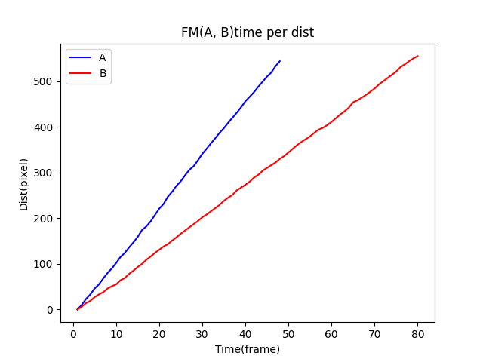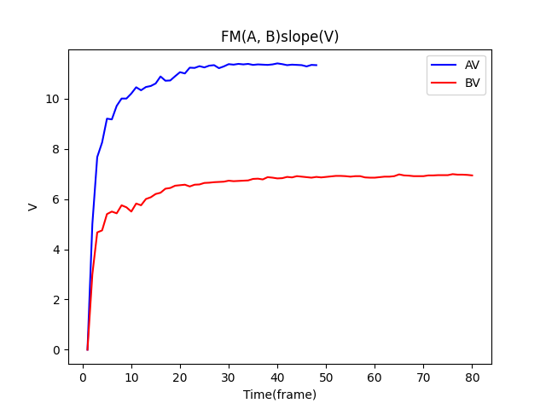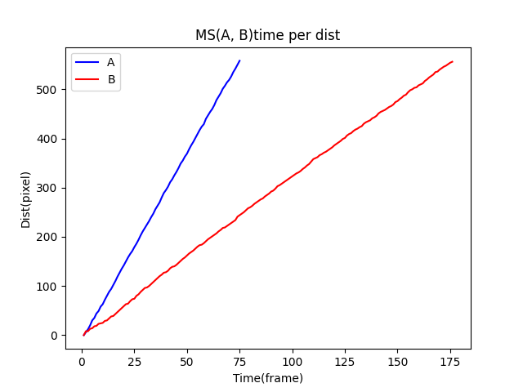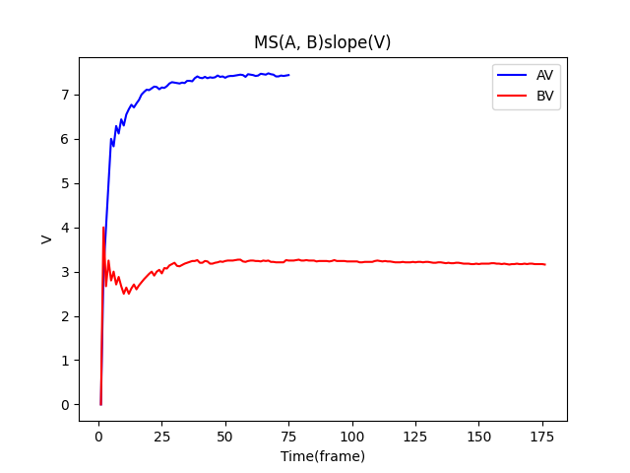  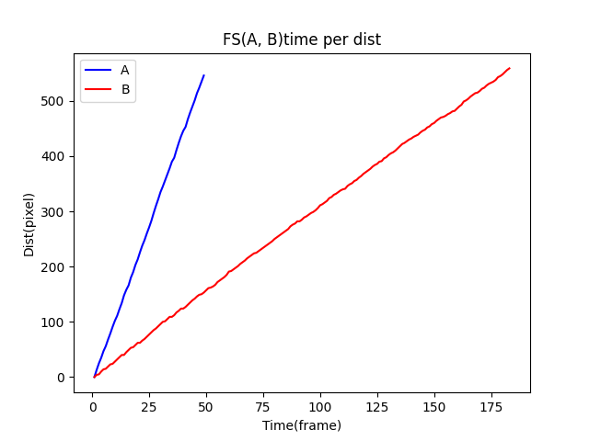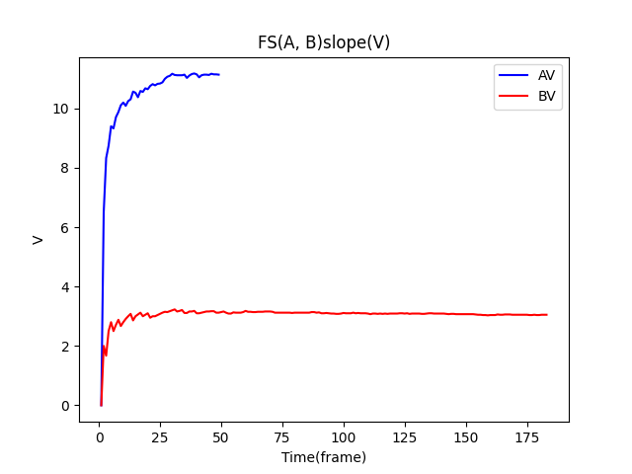  영상에서 2가지 영역의 특징만 추출할 수 있기 때문에 S, M, F의 그래프를 하나의 그래프에 그리기 힘들어 FM, MS, FS 3개의 그래프를 그렸다.
실  습  소  감 | matplotlib를 통해 간단하게 시각화를 할 수 있어 값들이 어떻게 처리되고 보여지는지를 한눈에 알아볼 수 있었다. 고등학교 물리 시간에 배운 가장 기본적인 역학의 지식인 위치-시간, 속도-시간 그래프를 통해 속도 추정 알고리즘을 고안할 수 있었다. 지금의 내 생각으로는 해당 알고리즘이 틀렸다고 판단하지는 않지만, 여러 사고와 연산 과정에서 내가 실수한 부분이나 생각하지 못한 부분이 있을거라 생각하여 꾸준한 검토가 필요하다고 생각한다.

